A Eletrodinâmica estuda as transformações de energia ocorridas nos circuitos elétricos. Tais circuitos consistem em uma associação de elementos elétricos convenientemente ligados, por meio de condutores, de maneira a formar pelo menos um caminho fechado para a movimentação ordenada de portadores de carga, à qual denominamos **corrente elétrica**.

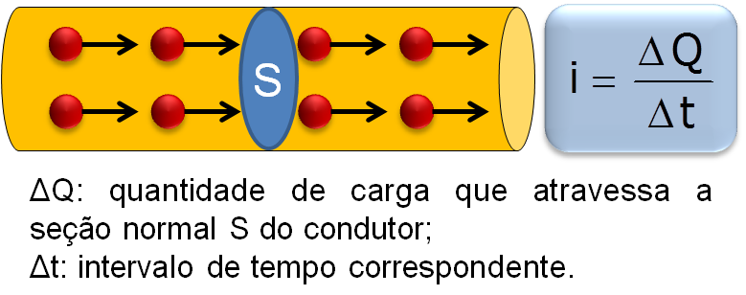**1. Intensidade de corrente elétrica (i):**

Unidade S.I.: **ampére (A)**

**2. Corrente contínua (C.C. ou D.C.) e corrente alternada (C.A. ou A.C.):**

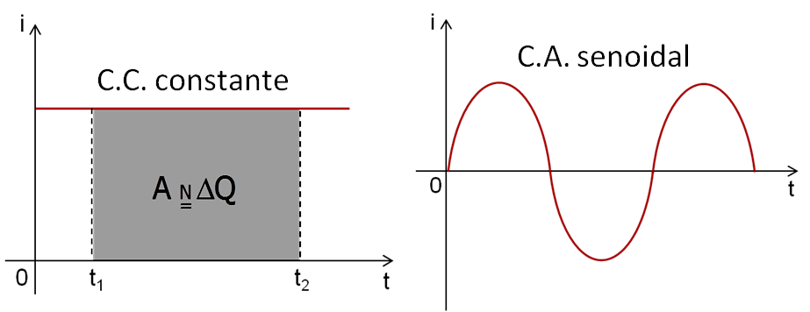Quando o movimento de um mesmo tipo de portador de carga acontece sempre no mesmo sentido, a corrente é **contínua**. Esse é o tipo de corrente que circula nos aparelhos eletrônicos. Caso um mesmo tipo de portador de carga inverta, periodicamente, o sentido do seu movimento, teremos uma corrente **alternada**. É a corrente que recebemos em nossas casas através das tomadas.

**3. Energia e potência da corrente elétrica:**

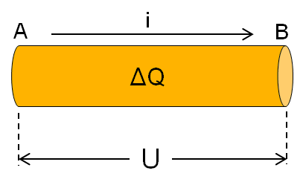Considere as extremidades **A** e **B** de um condutor entre as quais foi aplicada uma d.d.p. **U**. Uma corrente elétrica constante, de intensidade i, flui de A para B.

O trabalho realizado pela força elétrica ao deslocar uma quantidade de carga ΔQ de A para B é calculado por:



Durante o processo, ocorre conversão de uma parte da energia transportada pelos portadores de carga em outras formas de energia (térmica, radiante, etc.).

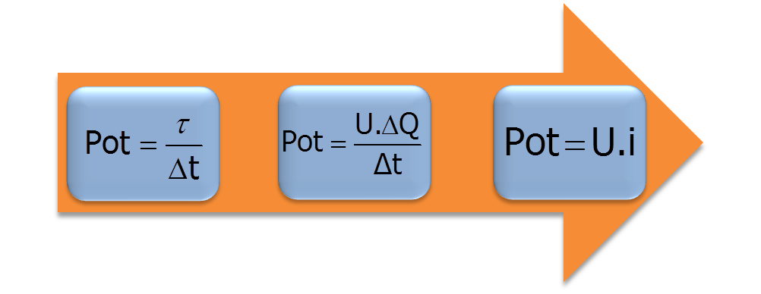A eficiência com que uma conversão ou transferência de energia ocorre no decorrer do tempo é traduzida pela grandeza física denominada **potência**:

Unidade S.I.: **watt** (W).

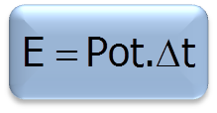A energia transformada em um condutor ou consumida em um dispositivo elétrico é dada por:

Unidade S.I.: **joule (J)**

Para maiores intervalos de tempo, é mais cômodo aferir o consumo de energia elétrica em quilowatt-hora (kW.h).



Itens propostos

**H5 –** Dimensionar circuitos ou dispositivos elétricos de uso cotidiano.

**1.** Um curioso estudante, empolgado com a aula de circuito elétrico que assistiu na escola, resolve desmontar sua lanterna. Utilizando-se da lâmpada e da pilha, retiradas do equipamento, e de um fio com as extremidades descascadas, faz as seguintes ligações com a intenção de acender a lâmpada:

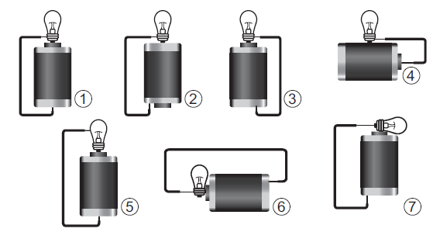

GONÇALVES FILHO, A.: BAROLLI, E. Instalação Elétrica: investigando e aprendendo.São Paulo: Scipione. 1997 (adaptado).

Tendo por base os esquemas mostrados, em quais casos a lâmpada acendeu?

a) (1), (3), (6) b) (3), (4), (5)

c) (1), (3), (5**)** d) (1), (3), (7)

e) (1), (2), (5)

**2.** Um homem utilizava, para iluminar seu quarto, uma única lâmpada que dissipa 60 W de potência quando submetida a uma diferença de potencial de 110 V. Preocupado com a frequência com que “queimavam” lâmpadas nesse quarto, o homem passou a utilizar uma lâmpada que dissipa 100 W de potência quando submetida a 220 V, e cujo filamento tem uma resistência elétrica praticamente independente da diferença de potencial à qual é submetida.

Das situações a seguir, a única que pode ter ocorrido, após a substituição do tipo de lâmpada, é:

a) Houve diminuição da frequência de “queima” das lâmpadas, mas a luminosidade do quarto e o consumo de energia elétrica aumentaram.

b) Houve diminuição da frequência de “queima” das lâmpadas, bem como da luminosidade do quarto e do consumo de energia elétrica.

c) Houve aumento da frequência de “queima” das lâmpadas, bem como da luminosidade do quarto, mas o consumo de energia elétrica diminuiu.

d) Houve diminuição da frequência de “queima” das lâmpadas, bem como da luminosidade do quarto, mas o consumo de energia elétrica aumentou.

e) Houve aumento da frequência de “queima” das lâmpadas, bem como da luminosidade do quarto e do consumo de energia elétrica.

**3.** Um painel de energia solar de área igual a 1 m2 produz cerca de 0,5 kW.h por dia. Pensando nisso, um consumidor interessado nessa fonte de energia resolveu avaliar sua necessidade de consumo diário, que está listada na tabela abaixo.

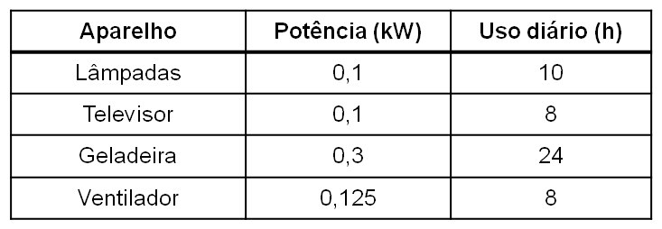

A partir desses dados, o número mínimo de painéis solares que esse consumidor precisa adquirir para fazer frente às suas necessidades de consumo diário de energia é:

a) 5 b) 10 c) 15 d) 20e) 25

**H6 –** Relacionar informações para compreender manuais de instalação ou utilização de aparelhos, ou sistemas tecnológicos de uso comum.

**4.** A instalação elétrica de uma casa envolve várias etapas, desde a alocação dos dispositivos, instrumentos e aparelhos elétricos, até a escolha dos materiais que a compõem, passando pelo dimensionamento da potência requerida, da fiação necessária, dos eletrodutos*, entre outras.

Para cada aparelho elétrico existe um valor de potência associado. Valores típicos de potências para alguns aparelhos elétricos são apresentados no quadro seguinte:

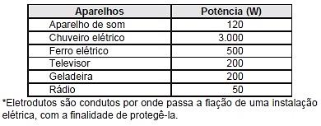

A escolha das lâmpadas é essencial para obtenção de uma boa iluminação. A potência da lâmpada deverá estar de acordo com o tamanho do cômodo a ser iluminado. O quadro a seguir mostra a relação entre as áreas dos cômodos (em m2) e as potências das lâmpadas (em W), e foi utilizado como referência para o primeiro pavimento de uma residência.

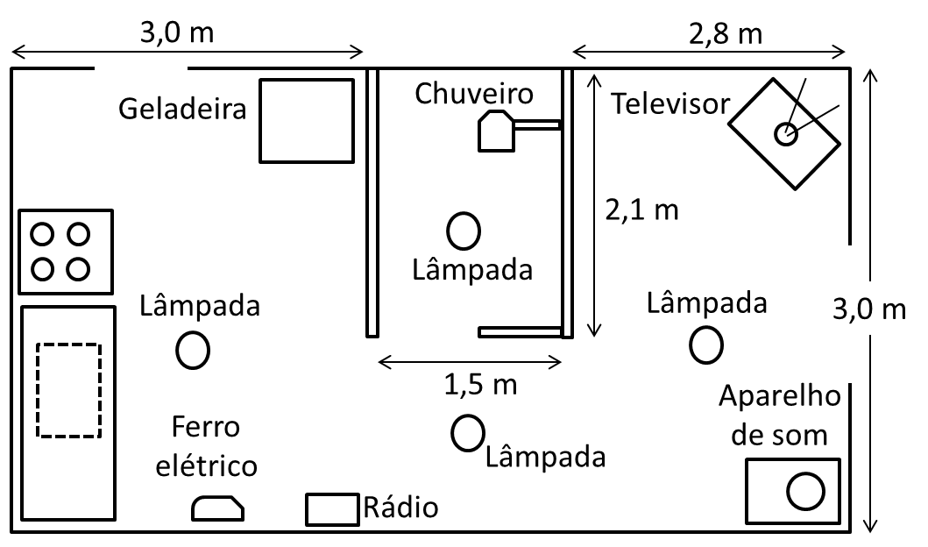

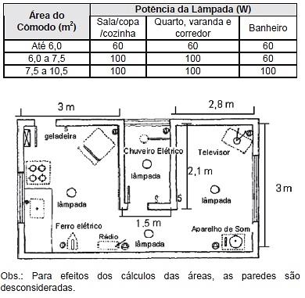

Considerando a planta baixa fornecida, com todos os aparelhos em funcionamento, a potência total, em watts, será de:

a) 4.070. b) 4.270. c) 4.320. d) 4.390. e) 4.470.

**H7** – Selecionar testes de controle, parâmetros ou critérios para a comparação de materiais e produtos, tendo em vista a defesa do consumidor, a saúde do trabalhador ou a qualidade de vida.

**5.** Pensando em comprar um forno elétrico, uma jovem percorre uma loja e depara-se com modelos das marcas A e B, cujos dados nominais são:

MARCA A: 220 V – 1500 W

MARCA B: 115 V – 1300 W

Se a tensão (ddp) fornecida nas tomadas da sua residência é de 110 V, verifique, entre as alternativas seguintes, aquela em que é correta tanto a razão quanto a justificativa.

a) a jovem deve escolher o forno B, pois sua tensão nominal é compatível com a rede elétrica e ele dissipará, quando ligado, uma potência inferior à do forno A.

b) a jovem não deve comprar nenhum deles, uma vez que ambos queimarão ao serem ligados, pois suas tensões nominais são maiores que 110 V.

c) a jovem deve escolher o forno A, pois sua tensão nominal é maior do que a do forno B, causando maior aquecimento.

d) a jovem deve escolher o forno B, pois sua tensão nominal é compatível com a rede elétrica e ele dissipará, quando ligado, uma potência superior à do forno A.

e) a jovem deve escolher o fomo A, pois sua tensão nominal é compatível com a rede elétrica e ele dissipará quando ligado, uma potência superior à do forno B.

**Gabarito**

1 – D; 2 – B; 3 – D; 4 – D; 5 – D